学开车第一阶段练习
步骤：
一、起步，
1。离合器采到底，挂一档。
2。开左转向灯。
3。鸣喇叭
4。松手制动。
5左脚抬离合器。（挂二挡时关掉左转向灯）
二、停车。开右转向灯，踩刹车，踩到车速10至20码，再踩离合器，等车停稳后做以下动作：
1。拉手制动。
2。脱空档。
3。关右转向灯。先抬离合器，后松刹车。
第二阶段到公路上体验起步停车。
第三阶段学倒库移库。
一、直线进退。
二、倒库：
从右边倒，在右侧三角窗口看到中间桩杆，方向盘往右旋转一圈，看见右库边两桩杆重叠时，方向盘往右转死，看见左库第一个桩露出20公分时，方向盘向左回一圈，车行直后，方向盘向左回一圈，眼睛看见左库前面的线后停车。
三移库：左库移右库，
1。挂一档，方向盘往右转死，
2。松离合器，车头转到中间桩杆20公分，方向盘立刻往左转死，车直后，回一圈或二圈。
3。挂倒档，方向盘往右转死，看见左库前面左桩与车头的那条经线对齐后，方向盘往左回死，车直后回一圈，停车，
4。挂一档，方向盘往右转一圈，车头边与中桩杆大概对成20公分，方向盘往左回二圈，车直后回一圈停车，
5。挂倒档，方向盘往右转一圈，
6。看右库边后面桩杆车遮挡了，方向盘向左回二圈，车直后方向盘向右回一圈，
7。方向盘往左一圈，车角对准左库前面两杆，方向盘向右回一圈，出库后，看见前面线与车边线大概重合一半时，方向盘往左转死，车直后停车，
8。挂倒档。方向盘往右一圈，倒车看见左库边两杆重合，方向盘往左转死，9。眼看右镜子，右库边杆杈开20公分，方向盘往右打一圈，车直后，再往右打一圈，适当位子停车，
10。出库时，车头横边遮住前线，方向盘往右打死，
11。车头大概转45度方向盘回一圈，车直后方向盘回一圈。停车。

新手重温一下教练教的起步标准动作。呵呵。如果是你刚开完的，带*号部分可以省略。从上车开始：
一、调位置。前后距离，手动档主要调左脚，脚掌把离合踩到底后，脚略有余度为准。自动档调油门。脚调好，手一般不会有太大问题，手以方便操作方向盘为准。靠背以舒适为准，每个人的要求都不同，但从安全角度看，尽量不要放得太低，躺着开车会影响安全带发挥作用。
*熟悉车。如果不是常用的车，先熟悉档位，灯光，喇叭等等设备的使用，不同车厂的设置不完全相同。打火前应先熟悉档位，其他设备可以在打火后熟悉*
二、准备打火。手动档左右摇动波棍，看看是否已经入档。自动档观察档位情况，标得很清楚的了。为保险记，应该养成手动档踩离合及刹车打火的习惯，即使车入了档，这样启动也不会有什么问题。自动档踩刹车。这也是为什么先调座位后打火的原因。
三、打火。应该都会了吧。呵呵。如果钥匙拧不动，很可能是方向盘锁死了，边轻轻转动方向盘，边拧就是了。先打火再做其他事情的理由是可以先热着车。打火后，左脚先匀速慢慢松开离合，确认无挂挡后，右脚松刹车。
*四、调镜。左右倒车镜以看到车门把手为左右的标准。上下的标准为地平线（平路）在镜子上部1/3处。车内后视镜以看到整个后窗为准，如果后排有PLMM则自行把握，嘿嘿……
五、系安全带。除了自己，只要座位有安全带就提醒乘客系上。
六、热车。冷车起步，虽然有人说为了省油可以打火即走，不超过20公里就行。不过用脑子想想就知道，无论现在的工艺如何先进，带负荷的发动机和无负荷的发动机相比，在机油未到工作温度的情况下，伤害必然就必然更严重。何况，起步时，发动机的负荷是非常大的。所以，如果不是救人救火的，最好热车3-5分钟再走。其实也没多少油，大概相当于跑一公里而已。
六、起步。先打左灯（车停在左侧的打右灯），看镜（切记），确认安全后开始起步。踩离合，入一档（切记）。离合松开的步骤是：快-停-慢。快速找到半联动点，这个时候车开始轻微抖动。停在这个位置。松开手刹，老司机很多习惯先踩刹车再松手刹，所以你排队的时候，看到前面的刹车灯亮了，就是他准备走了，建议新手也养成这个习惯。松开手刹后，右脚慢慢放开刹车。很多新手一直放离合不会放刹车，车抖得厉害他也感觉不到，这个错误非常伤车。右脚轻柔加油，把转速提高到1200转。这个时候需要用到传说中的油离配合了：左脚匀速松开离合，右脚同时轻轻加油，保持转速在1200转左右，直至完全松开离合。
手刹起步。坡非常陡（例如车库），而且人多货多的重车状态下，松开刹车后，就算全部放开离合，车还是溜后。这个时候就需要使用手刹起步了。拉上手刹。一直放离合到车开始抖动。手刹不松开。保持左脚不动（不熄火的关键，斜坡起步离合一定不能放快了）。右脚开始慢慢加油，左脚离合配合（以车不激烈抖动，甚至熄火为准），到车有向前走的趋势（加多少，主要看坡和车的情况，不要太猛了，否则松手刹车就冲出去了），松开手刹。左右脚油离配合，慢慢提高转速的同时匀速放开离合。这里特别提醒的是，不要一直加油不松离合，否则烧了离合就不要怪我了。司机的高下就在油门控制上了，熟练的司机可以把转速控制得恰到好处，不温不火，看上去跟平地起步一样。很多刚刚掌握的新手则把发动机踩得震天响，搞不好还烧离合。在车库出口很容易看出一个司机的水平：狂啸着冲出来的，要么是水平有限，要么就是心情不好或者喝了酒。出车库像走平路似的，不温不火地匀速上来，说明他的油门控制已经有一定水平了。建议：手刹起步可以从平路练起。
七、回灯。很多新手会忘掉，搞得后面的司机以为他一直要变到最左道。至此，完整的起步动作完成。
*八、试刹车。如果不是你常开的车，起步后，尽快找机会试一下刹车

练习项目：起步停车
1.起步的方法和要领
起步时，关键是加速踏板(油门踏板)的踩踏板方法和离合器的回位方法。
*加速踏板的踩踏方法
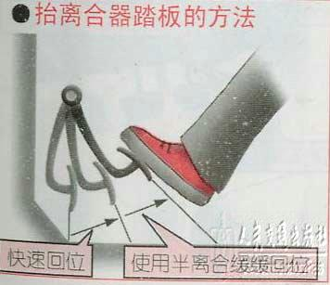
加速踏板的踩踏量过小，离合器抬得过急，容易引起发动机熄火。相反，加速踏板的踩踏量踩得过大、离合器连接过急，容易引起汽车窜行。这些都必须引起注意。
*半离合器的感觉方法
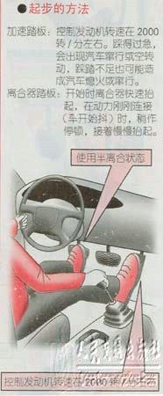
发动机声音变大、车体开始抖动，判断汽车已经开始起步。掌握离合器半联动位置，可以防止汽车起动时窜行。
起步的顺序
一边将离合器抬起，一边轻轻地踩踏加速踏板。请记住正确的顺序。
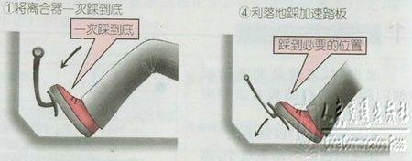
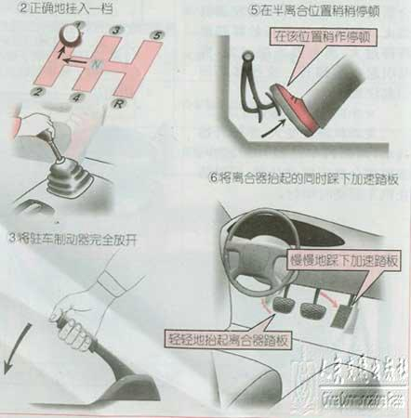

2.停车方法
停车时，应早一点收起加速踏板。制动踏板的踩踏方法是：开时轻轻踩踏，慢慢加力，在停止之前逐渐减轻踩踏。
逐渐练习，掌握消除停车时冲击波动的方法。
1）停车的顺序
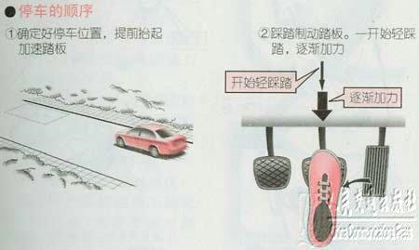
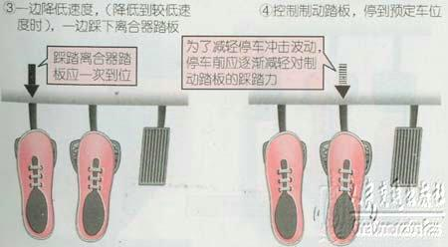
2.停车
要记住停车的正确操作顺序。停车时如果驻车制动器（手刹）制动力小，有时车会溜车。因此，驻车制动时一定要用力拉驻车制动杆直到听到“咯咯”声音为止。
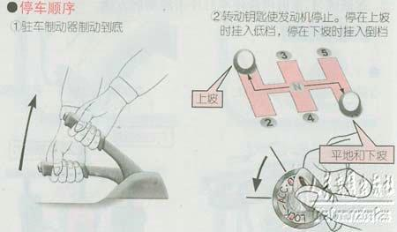
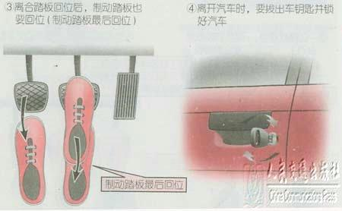

上下车与驾驶姿势(图)(4)
http://www.sina.com.cn 2005年06月28日 13:53 人民交通出版社
座位和后视镜的调整
1.座位的调整
用一只手握住转向盘，另一只手控制座位调节柄，调整到使脚能将离合器踏板和制动踏板轻松踩到底。
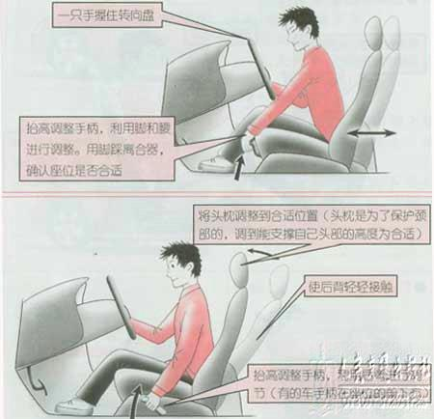
将座位调整到最适合自己的位置。
2.内后视镜的调整
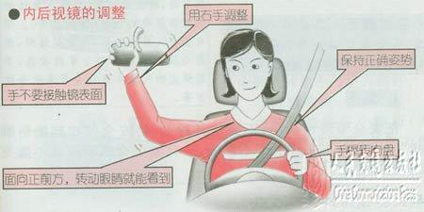
1）内后视镜的调整
保持正确姿势，面向正前方，手握后视镜边缘调整，调整到只要转动眼睛就可看到汽车后面的全部情况即可。
2）外后视镜的调整
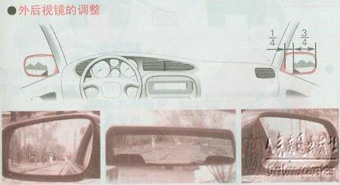
外后视镜应调整到能看见车体部约占镜子横向1/4，车外物体占3/4；使地平线处于正中稍偏下的位置，以便能够观察路面上尽可能远的物体。
安全带的系法和摘法
1.系法
把安全带慢慢拉出，不要使其拧劲，将安全带扣到能听到“咔”的一声为止。若系得不正确，一旦发生交通事故就不能充分发挥其作用。
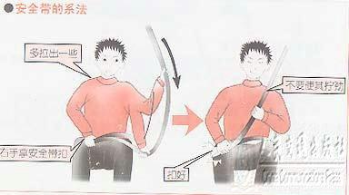

2.摘法
用左手拿安全带，用右手按下安全带扣将其摘下。左手慢慢将其送回。
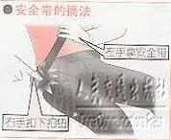
摘安全带时，不要将摘下的安全带马上撒手，以防安全带金属扣弹回，打碎玻璃或伤到人。所以，必须手拿安全带将其慢慢送回。
总结
那么，现在让我们来复习一下。
1.锁好车门
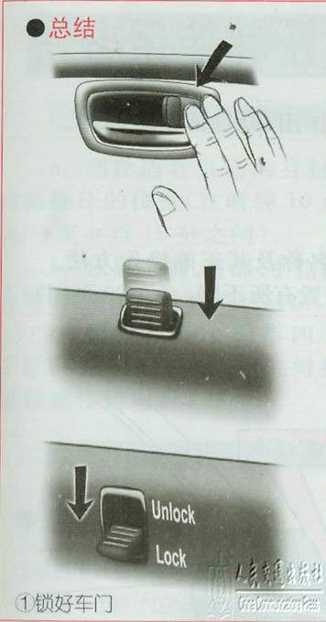
不只是要锁好驾驶席车门，还应确认其他车门是否锁好。
2.调整座椅
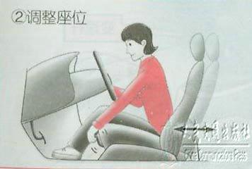
调整到能将各个踏板（尤其是离合器）踩到底，并能方便操作各种装置的位置为止。
3.后视镜的调整
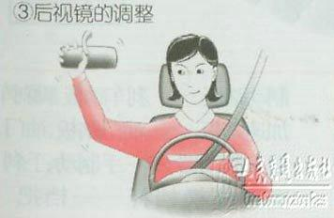
以正确地驾驶姿势，将内后视镜调整到透过汽车后窗能很容易看到汽车后面的情况。用外后视镜看到车体占1/4，看到车体以外部分占3/4.
4.系好安全带
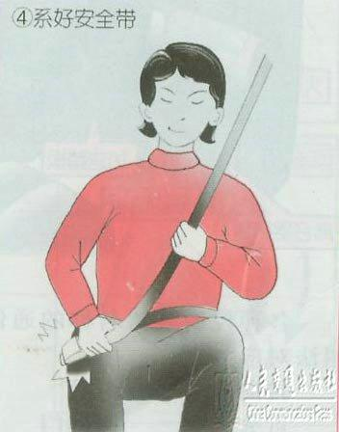
将安全带系好，直到听见“咔”一声为止。

坡道行车(图)
http://www.sina.com.cn 2005年07月01日 14:14 人民交通出版社
练习目标：掌握坡道行驶的特点，选择适当的速度和挡位，避免在坡道上行驶时中途停车、后退现象发生。
一、上坡时的速度和挡位选择方法
汽车上坡行驶时，比平路行驶时需要更大的动力。
挡位和速度的关系：

坡道行车(图)
http://www.sina.com.cn 2005年07月01日 14:14 人民交通出版社
练习目标：掌握坡道行驶的特点，选择适当的速度和挡位，避免在坡道上行驶时中途停车、后退现象发生。
一、上坡时的速度和挡位选择方法
汽车上坡行驶时，比平路行驶时需要更大的动力。
挡位和速度的关系：
二、下坡行驶速度与档位的选择方法
1）速度不太快时就开始制动。
2）挂到低挡。如果行车速度不快，再降一个档位。
3）比较长的下坡路段主要依靠发动机制动，以脚制动作为补充。
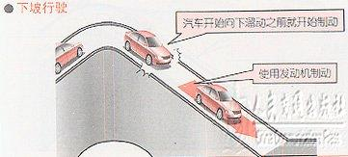
三、在坡道中途停车的方法
1.上坡行驶的停车方法
汽车上坡行驶时，由于坡度阻力车速自然会降下来，与平缓路段相比较只需轻轻制动。停车后用力踩踏制动踏板，防止汽车向后滑行。
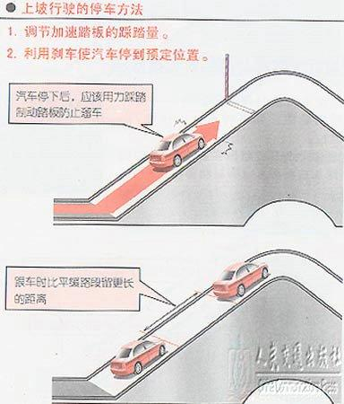
与前车排队时，因为前车有溜车的可能性，因此要保持一定车距。
2.下坡行驶的停车方法
下坡行驶时，在重力的作用下速度会逐渐提高，比平缓路段需要的距离长。因为速度逐步增加，尽早踩踏制动踏板非常重要。
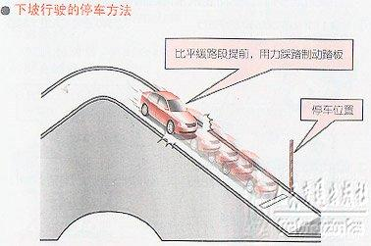
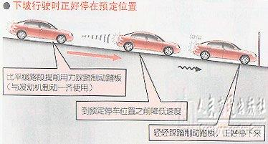

四、坡道起步的方法
1.使用驻车制动器（手刹）坡道起步
在坡道起步时，注意防止汽车向后移。操作必须迅速正确。
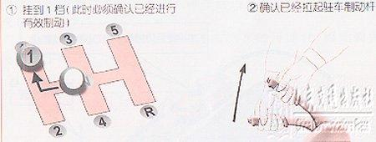
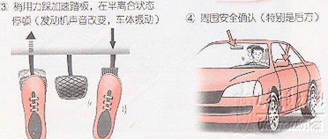
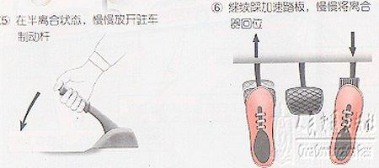
2.不使用驻车制动器（手刹）坡道起步
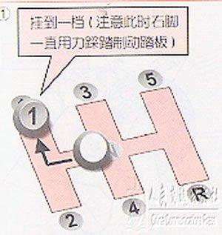
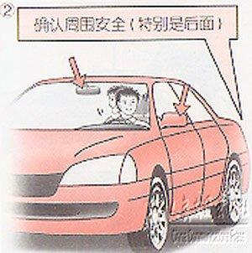
右脚踩住制动踏板，左脚将离合器踏板控制在半离合状态。
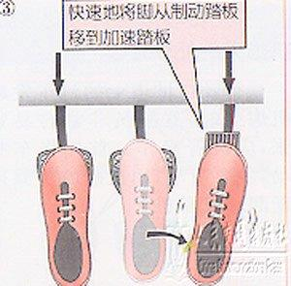
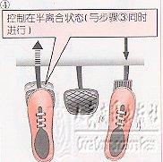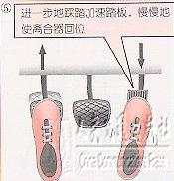
右脚制动踏板快速地移到加速踏板（这时稍稍用力踩踏加速踏板）。
车辆起动后，半离合状态下的离合器踏板轻轻回位。
3.在坡道上行驶时发动机熄火的处理方法
行驶在坡道上的动机熄火时，驾驶员非常容易紧张，应沉着操作。首先将车制动，不要下车，用正确的步骤重新起动发动机。
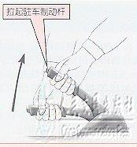
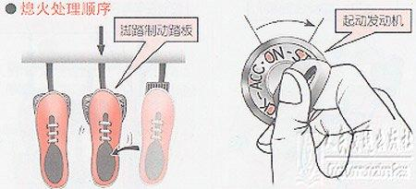
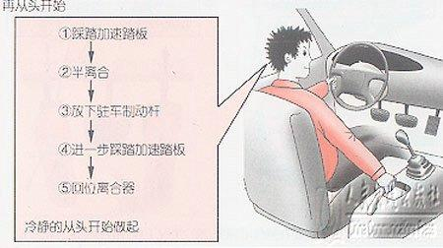

坡道行车(图)(5)
http://www.sina.com.cn 2005年07月01日 14:14 人民交通出版社
4.坡道上发动机熄火的原因
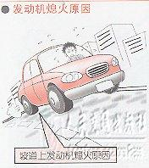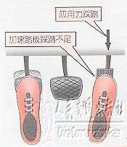
*加速踏板踩踏不足。
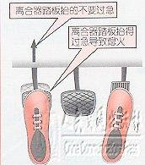

*抬离合器踏板过急。
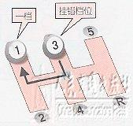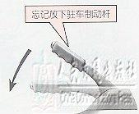
*挂错挡位。
*忘记放下驻车制动杆。
*注意：驾驶汽车，操作必须认真。
5.下坡时的起步方法
下坡时起步不是什么难题。利用下坡的坡度慢慢放开驻车制动杆，汽车就开始起步了。起步后选择适当速度的档位，轻轻地将离合器踏板回位。
